Informacja prasowa z dnia 16.08.2021 r.

Kempingi nad jeziorem – pozwól naturze stać się Twym domem

Wyobraź sobie, że Twój sen przerywa śpiew ptaków i powiew rześkiego wiatru znad jeziora… To właśnie tak wyglądają poranki na kempingach w północnych Włoszech. Oto kilka propozycji wypoczynku pośród różnorodnych atrakcji nad najpiękniejszymi jeziorami włoskiego regionu Trentino.

Dla niewtajemniczonych – kemping to najczęściej zadrzewiony i strzeżony teren z dostępem do urządzeń sanitarnych oraz rekreacyjnych, przeznaczony dla turystów do noclegu w przyczepach samochodowych, namiotach lub domkach letniskowych. To idealne rozwiązanie dla osób, które chcą w pełni zaczerpnąć klimatu północnych Włoch, poczuć bliskość z naturą i nie martwić się przy tym ograniczeniami zakwaterowania. Zatem w drogę!

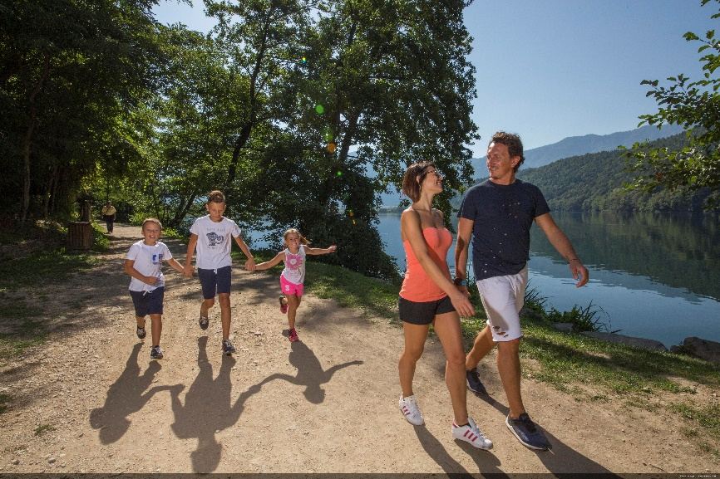
fot. visittrentino.info

Maroadi i Zoo nad jeziorem Garda
W samym regionie Trentino znajduje się około 300 naturalnych śródlądowych zbiorników wodnych, w tym słynne – największe i najczystsze spośród włoskich – jezioro Garda. Okolice jeziora Garda i miejscowość Arco, w której znajduje się camping Maroadi, stanowią świetną bazę do uprawiania windsurfingu, kitesurfingu, trekkingu, kolarstwa górskiego, żeglugi, motocrossu, paralotniarstwa oraz rzecz jasna, wspinaczki. Nie wspominając o możliwości odkrywania słynnej na całym świecie włoskiej kuchni, w szczególności regionalnych specjałów Trentino jak np. carne salada. Jest z czego wybierać!
Kemping Maroadi udostępnia ponad 250 otoczonych przez zieleń, a przy okazji zacienionych miejsc kempingowych oraz namiotowych. Co więcej, miejsce to dysponuje podstawowymi udogodnieniami, dostępem do telewizji, WiFi, a nawet jacuzzi, które znajduje się na najwyższym w całej miejscowości Arco piętrze w odnowionej łazience z panoramicznym widokiem na okolice. Dla fanów noclegu pośród czterech ścian, na kempingu zostało utworzone 8 apartamentów i 18 komfortowo wyposażonych mobilnych domków. Urlopowicze mogą skorzystać z kortu tenisowego, boiska do piłki nożnej, stołu do ping ponga, placu zabaw, jak również z lekcji windsurfingu na jeziorze. Udogodnienia kempingu przystosowane są do osób niepełnosprawnych. Co więcej, jeśli podróżnicy są właścicielami czteronożnych pupili, nie muszą martwić się szukaniem dla nich tymczasowej opieki, gdyż na terenie mogą przebywać zwierzęta domowe. Natomiast nieopodal ścian Monte Colodri znajduje się kemping Zoo, dysponujący prywatną plażą, dwoma krytymi basenami oraz licznymi udogodnieniami wprowadzonymi z myślą o najmłodszych.

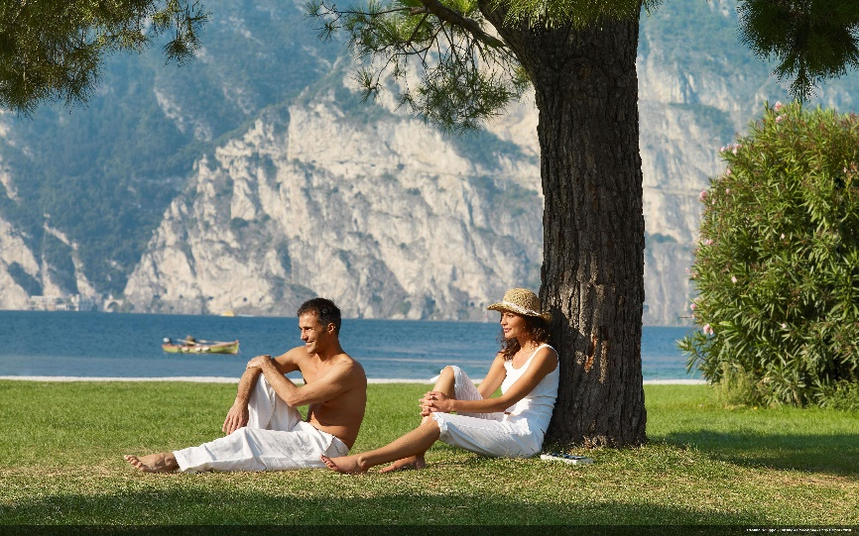
fot. Carlo Baroni

Al Lago i Al Sole nad jeziorem Ledro
Ledro jest jednym z najpiękniejszych oraz najczystszych jezior Europy. Nic więc dziwnego, że wokół akwenu stworzono miejsce, gdzie turyści mogą się zatrzymać i delektować czasem spędzonym u jego podnóży. W Al Lago, w Pieve di Ledro przenocujesz w przyczepie samochodowej lub – jeśli preferujesz bardziej luksusowe warunki – w domku czy apartamencie z pięknym widokiem na jezioro. Organizowane są tutaj wieczorki taneczne i wydarzenia z muzyką na żywo. Poza tym, kemping zlokalizowany jest zaledwie 500 metrów od miejscowości, która oferuje pełen wachlarz rekreacji dla każdego. W okolicy znajduje się plaża z możliwością gry w siatkówkę plażową, plac zabaw, kort tenisowy czy kręgielnia, ale również liczne szlaki przeznaczone do uprawiania trekkingu oraz kolarstwa górskiego. Możliwy jest też udział w spływie kajakowym, lot paralotnią czy przejażdżka konno. Uwarunkowania kempingu dostosowane są do osób niepełnosprawnych. Co więcej, na jego terenie mogą przebywać zwierzęta domowe. W pobliżu mieści się również idealny dla rodzin kemping Al Sole, oferujący urozmaicony program zajęć oraz dysponujący podgrzewanym aż do 27 stopni basenem ze zjeżdżalniami.

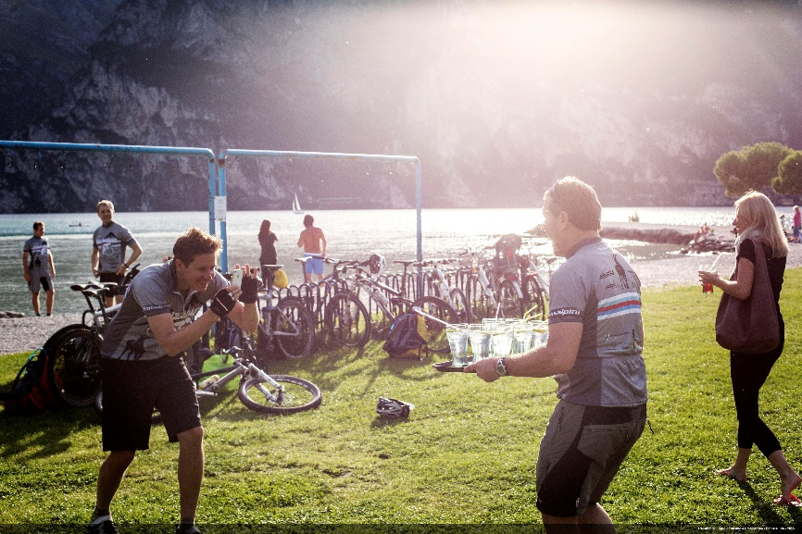
fot. Daniele Lira

2 laghi nad jeziorem Levico
Kemping 2 laghi położony jest w małej wiosce Levico Terme, w przepięknej dolinie Valsugana. Dysponuje prywatną plażą oraz rozległym zielonym parkiem, gdzie mieści się aż 100 domków letniskowych i prawie 300 miejsc na rozbicie namiotu. Dolinę otaczają majestatyczne góry i dwa jeziora – Levico oraz Caldonazzo. Tutaj można bez problemu oddać się pełnemu relaksowi, jak również aktywnie spędzić czas. Jakby nie patrzeć, jest to obszar sportowy – znajdują się na nim baseny, boiska i korty tenisowe. Co więcej, w okolicy przepływa rzeka Brenta, wzdłuż której przebiega słynny szlak rowerowy. Można z niego skorzystać, wypożyczając wcześniej rower już na kempingu. Na wodzie natomiast, istnieje możliwość raftingu, czyli spływu w przystosowanych do górskich rzek pontonach. Wędrując przez kemping można natknąć się na włoskie bary i restauracje, a w nich zapoznać się z lokalną kuchnią.

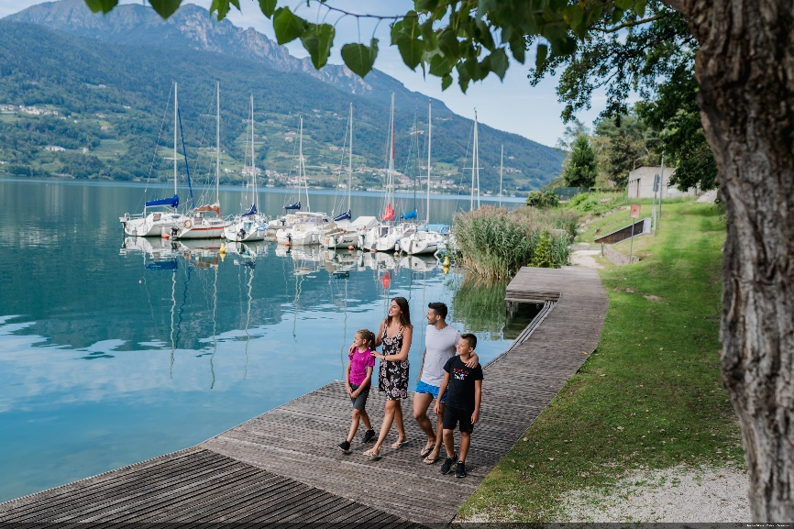
fot. visittrentino.info

Spiaggia nad jeziorem Caldonazzo
Na południowym brzegu jeziora Caldonazzo, w Calceranica al Lago znajduje się kemping Spiaggia, który stanowi idealne miejsce na wypoczynek dla rodzin z dziećmi. Dysponuje prywatną plażą z bezpłatnymi leżakami oraz siatką do gry. Na kempingu można uprawiać także inne sporty, korzystając z boisk o różnych powierzchniach, zagrać w tenisa stołowego czy skorzystać z placu zabaw. Stąd organizowane są również wycieczki górskie oraz wyprawy zapoznające z bogactwem kulturowym okolic. Po udanej aktywności warto usiąść i ugasić pragnienie w nowoczesnym barze, który znajduje się tuż nad jeziorem i kusi przyjezdnych nie tylko orzeźwiającymi napojami, ale też cudowną panoramą. Temperatura wody oraz jej głębokość jest idealna do kąpieli, w trakcie której odświeżysz ciało po aktywnie spędzonym dniu.

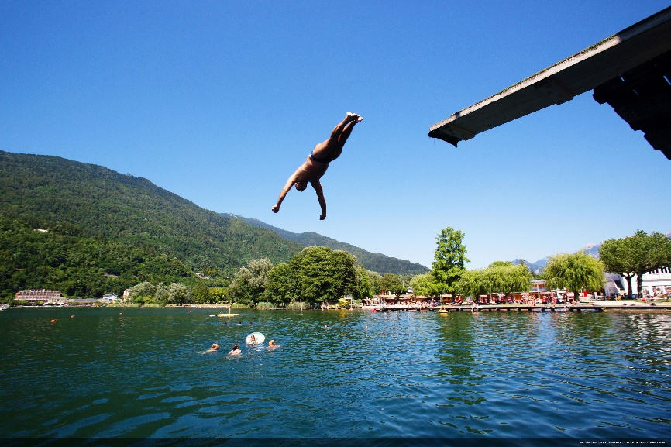
fot. Graziano Panfili

Drena nad jeziorem Garda
Nad jeziorem Garda znajduje się również kemping Drena w miejscowości o tej samej nazwie. Dzięki jego usytuowaniu pomiędzy górami u podnóży średniowiecznego zamku Castello di Drena, sprawia wrażenie jakby stanowił lokalizację do filmu. Na wspomnianym terenie stacjonuje wypożyczalnia namiotów i rowerów. Ośrodek przyjmuje zwierzęta domowe. Co więcej, kemping dysponuje sauną oraz łaźnią turecką do bezpłatnego użytkowania przez gości. Tego typu udogodnienia idealnie sprawdzą się po długim spacerze, wspinaczce po skałach lub rowerowej wyprawie, przynosząc odprężenie i doładowując baterie na kolejny dzień pełen wrażeń. Natomiast dla mniej aktywnych i spragnionych wysiłku, przyjemną opcją może okazać się gra w tenisa lub zorganizowana wycieczka po górskich terenach w towarzystwie przewodnika.

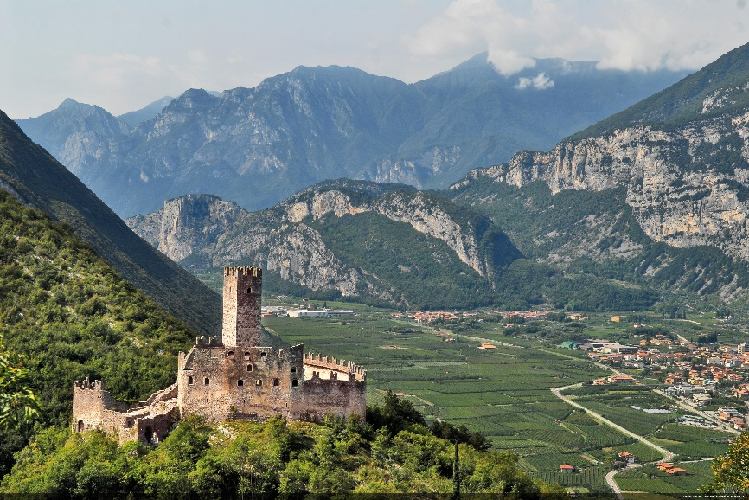
fot. Daniele Lira

Pełna lista kempingów nad jeziorami i w górach Trentino do znalezienia na stronie:
https://www.visittrentino.info/pl/gdzie-spac/kemping
Więcej informacji o regionie Trentino:
https://www.visittrentino.info/pl

